The Animals (Gli animali)

Print (or write out) the activities on the next pages. Activities get harder with each page just try as many of the pages as you can. Afterwards, see how many words you can remember, revise and try to learn the new vocabulary.

As a guide:

Year 1 pupils, try the activities on pages 1 to 2
Year 2 pupils, try the activities on pages 1 to 4.
Year 3 pupils, try the activities on pages 1 to 5
Year 4 pupils, try the activities on pages 1 to 6
Year 5 and 6 pupils, try the activities on all of the pages.

- Listen to the song on the following link. The song is called ‘Nella vecchia fattoria’ and many of you will recognise it as being the song called ‘Old Macdonald had a farm’.
https://www.youtube.com/watch?v=2cEa15JRhKM

Then translate the names of animals from Italian to English. Remember that il, la and l’ all mean ‘the’.
La capra –

L’asinello –

Il gatto –

Il cane –

Il maiale –

- Listen to the song in this link called ‘Il Pulcino Pio’ and then translate the names of the animals you have heard in the song (see list below) from Italian to English. Remember that un or una means a or an.

https://www.youtube.com/watch?v=Mt56wxQDkG8

Un pulcino –
Una gallina –
Un gallo –
Un tacchino –
Un piccione –
Un gatto –
Un cane –
Una capra –
Un agnello –
Una mucca –
Un toro –

- Other Animals: Colour the pictures below and write the names of the animals in English.

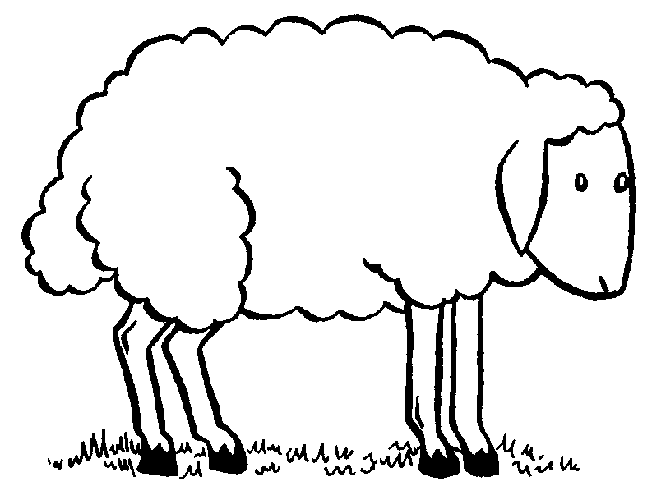  la pecora | 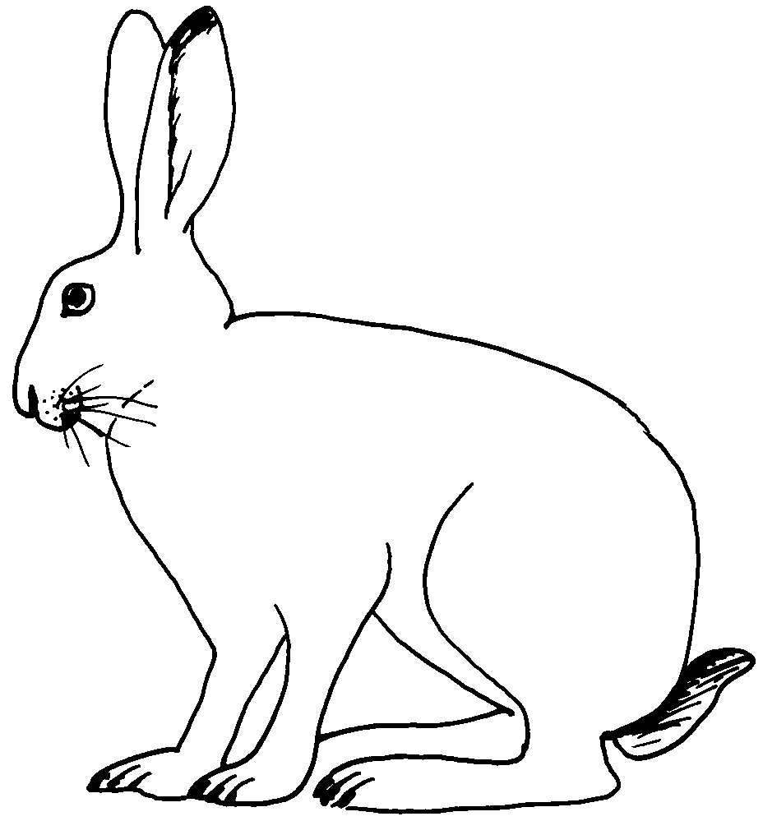  il coniglio | 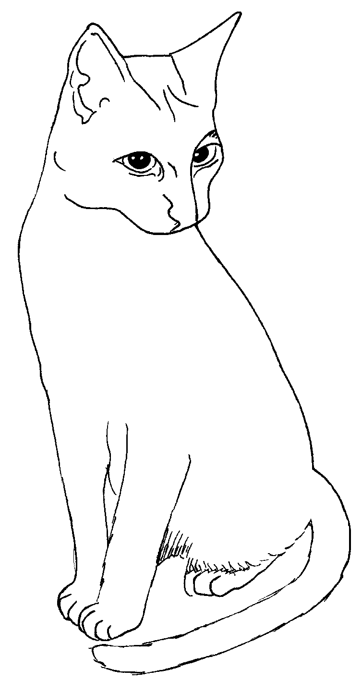  il gatto | 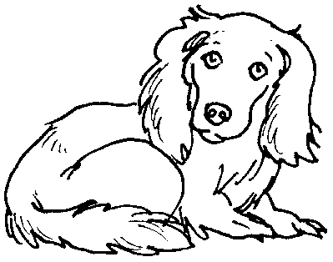  il cane
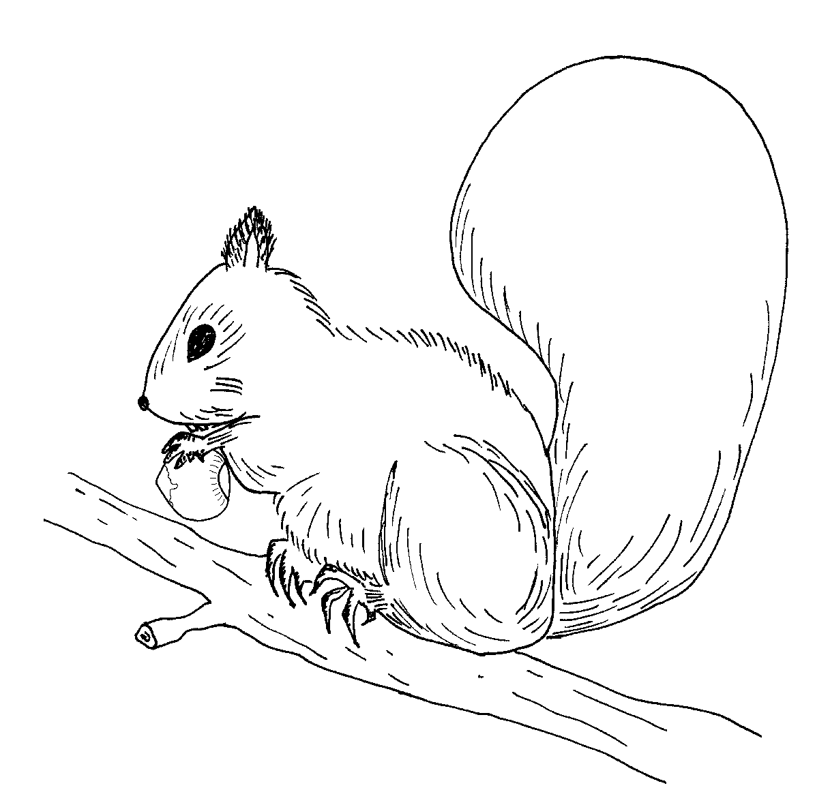  lo scoiattolo | 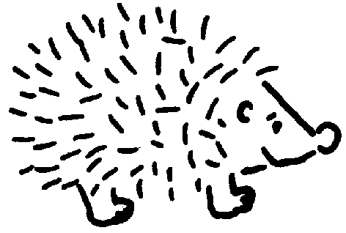  il riccio | 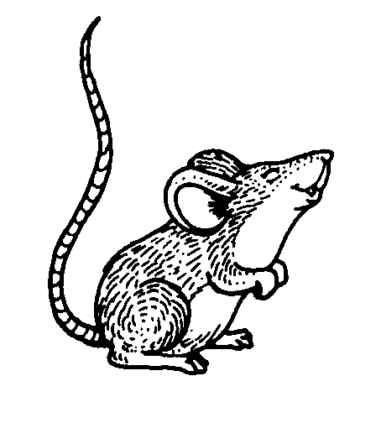  il topo | 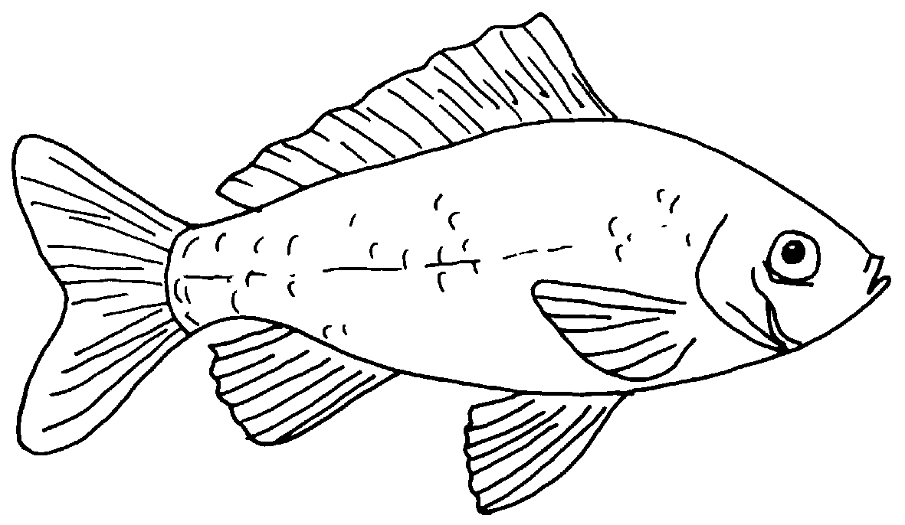  il pesce
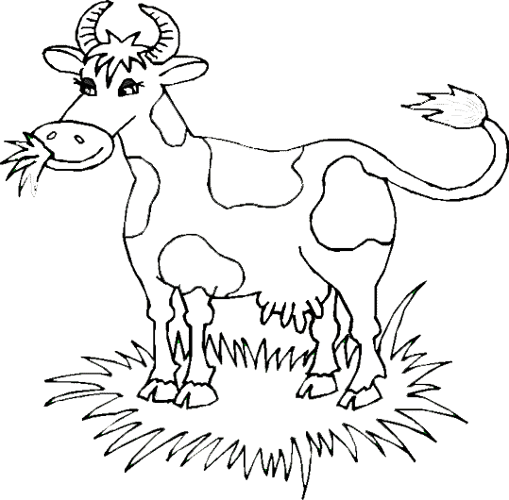  la mucca | 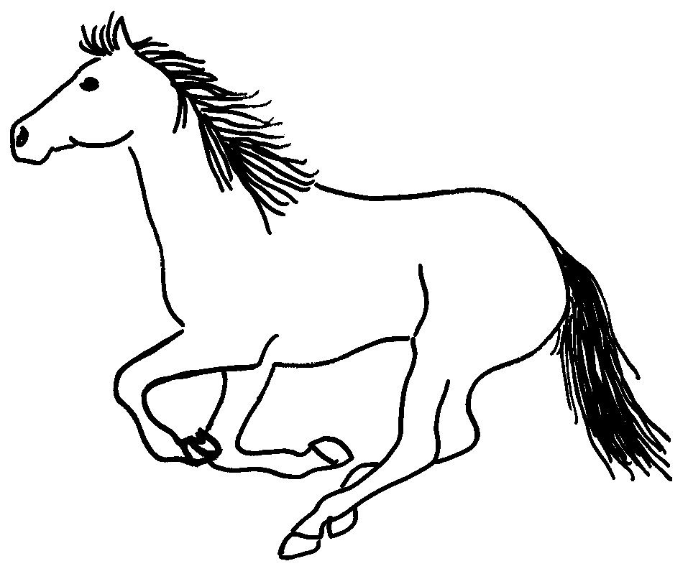  il cavallo | 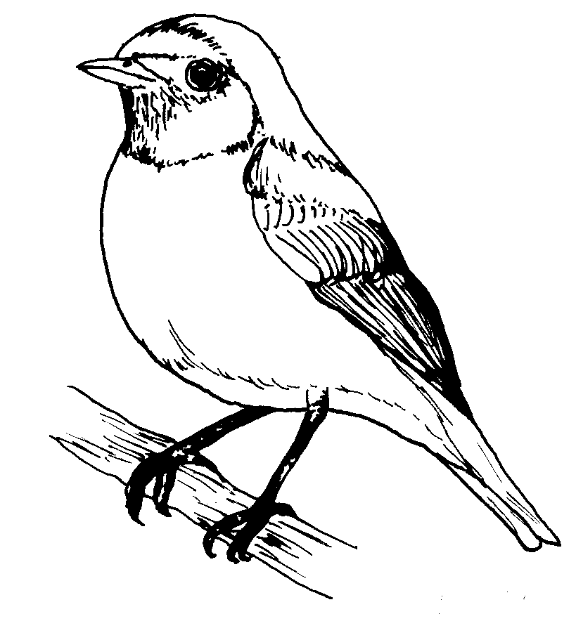  l’uccellino | 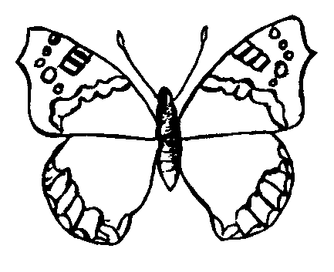  la farfalla

- Use the Italian words on page three to complete the Crossword below

 |  |  |  |  |  | u
 |  |  |  |  |  |  |  |  | a
 |  |  |  |  |  | e |  |  | e
 |  |  |  |  |  | i |  |  | i | o
 |  |  |  |  |  |  |  | o
 |  |  |  |  |  | o
 |  |  |  |  |  |  |  | i
 |  |  |  | a |  |  | a |  |  | a
 |  |  |  |  |  |  |  | i
 | u |  |  | a |  |  |  | o |  | o
 |  |  |  |  |  |  |  |  | e
 |  |  |  | o | i | a |  |  | o |  | o
 |  |  |  |  |  |  |  |  | a |  |  | o

- Use the Italian words on page 3 to complete the Crossword below

 |  |  | 1 |  |  |  | i
 |  |  |  |  | 2 |  | i
3 |  |  |  |  |  |  | o
 |  | 4 |  |  |  |  | o
 |  |  | 5 |  |  |  | e
 |  |  | 6 |  |  |  | i
 |  |  | 7 |  |  |  | i
8 |  |  |  |  |  |  | i
 |  | 9 |  |  |  |  | e

- More than one animal – find the plural: Write the plural for each animal below. For example il coniglio becomes i conigli. (Remember that il-i; lo-gli; la-le)

il coniglio – i conigli
il gatto - …………………………
il topo - ……………………………
il riccio - ……………………………
il cavallo - ………………………

l’ uccellino – gli uccellini
lo scoiattolo - ………………

il cane – i cani
il pesce - …………………………

la mucca – le mucche
la farfalla - ……………………
la pecora - ……………………

- Complete the phases. Cut out the pictures and paste them into your note books. Then find the phases that relate to that animal – see below. The names of the animals are scrambled. Remember that mangia means eats and mangiano means eat.

La (oaercp)______ mangia l’erba.

Il (oloinicg)________ mangia la carota.

Il (taogt)_____ mangia il topo.

Il (oopt)____ mangia il formaggio.

Lo (otcoiasotl)__________ mangia la noce.

Il (icoric)______ mangia l’insetto.

Plural (more that one animal)

Le (oeercp)______ mangiano l’erba.

I (iloinicg)________ mangiano le carote.

I (taigt)_____ mangiano i topi.

I (iopt)____ mangiano i formaggi.

Gli (itcoiasotl)__________ mangiano le noci.

I (icric)______ mangiano gli insetti.

- Finally listen to the song on this link and sing along! The song is called ‘Il coccodrillo come fa?’ which translates to ‘What does the crocodile do?’. I have written the words out for you to follow.

https://www.youtube.com/watch?v=woNyVWjndAQ&t=32s

Words:

Oggi tutti insieme cercheremo di imparare
Come fanno per parlare fra di loro gli animali

Come fa il cane? Bau! Bau!
E il gatto? Miao!
L'asinello? Hi! Hoo! Hi! Hoo!
La mucca? Muuu...!
La rana? Cra! Cra!
La pecora? Beee...!
E il coccodrillo?
E il coccodrillo? Boh...!

Il coccodrillo come fa
Non c'è nessuno che lo sa
Si dice mangi troppo
Non metta mai il cappotto
Che con i denti punga
Che molto spesso pianga

Però quand'è tranquillo come fa 'sto coccodrillo?

Il coccodrillo come fa
Non c'è nessuno che lo sa
Si arrabbia ma non strilla
Sorseggia camomilla
E mezzo addormentato se ne va

Guardo sui giornali, non c'è scritto niente
Sembra che il problema non importi alla gente
Ma se per caso al mondo c'è qualcuno che lo sa
La mia domanda è ancora questa qua

Il coccodrillo come…

